Greiner Packaging eröffnet gemeinsam mit der Plastic Bank Plastiksammelzentren auf den Philippinen

Die Plastic Bank bestärkt die Welt darin, Plastikmüll im Meer zu stoppen – indem sie ethische Recycling-Ökosysteme in Küstengemeinden aufbaut und die gesammelten Materialien für die Wiedereinführung in die globale Fertigungs-Supply-Chain aufbereitet. Die Sammler der Plastic Bank erhalten einen Bonus für das von ihnen gesammelte Plastik, wodurch sie ein höheres Einkommen erzielen können, auf das sie zählen können. Das recycelte Material wird als „Social Plastic®“ bezeichnet, da es sowohl einen ökologischen als auch einen sozialen Nutzen bietet. Greiner Packaging unterstützt die Inbetriebnahme von fünf Sammelstellen in Manila, Philippinen.

Kremsmünster, August 2020. Plastikmüll hat einen wesentlichen Anteil an der globalen Verschmutzung der Ozeane. Gerade in den Ländern Asiens kommt es zu einer massiven Vermüllung der Meere, da keine funktionierenden Abfallentsorgungssysteme installiert sind. Die Philippinen sind nach China und Indonesien der drittgrößte Kunststoffabfallproduzent der Welt. Allein auf den Philippinen enden geschätzte 2.000.000 Tonnen Plastik jedes Jahr im Meer. Experten nehmen an, dass jährlich knapp 64.000 Tonnen Plastik nur durch den philippinischen Fluss Pasig ins Meer gelangen.

Als Verpackungsunternehmen ist sich Greiner Packaging seiner Verantwortung gegenüber der Natur und der Gesellschaft bewusst – die Verschmutzung der Meere gilt als eine der größten ökologischen Herausforderungen. „Wir sind ein Familienunternehmen. Als solches haben wir es uns zur Aufgabe gemacht, unsere Welt für zukünftige Generationen zu bewahren. Dies ist natürlich ein sehr ehrgeiziges Ziel, und wir tun alles, um es zu erreichen “, sagt Manfred Stanek, CEO von Greiner Packaging.

Plastik im Meer stoppen, Armut bekämpfen
Bei der Suche nach einem Projektpartner im Kampf gegen Plastikvermüllung rückte rasch die Plastic Bank in den Fokus. Vor allem der vertikal integrierte Ansatz des Unternehmens beeindruckte die Kunststoffexperten von Greiner Packaging. „Durch das Sammeln von Plastikmüll wird Armut bekämpft, während zusätzlich noch die Umwelt gesäubert und ein wesentlicher Beitrag zu einer Kreislaufwirtschaft geleistet wird. Unser gemeinsames Ziel ist es, den Zufluss von Plastik in die Meere zu verhindern und Menschen aus der Armut zu befreien“, erklärt Stanek weiter.

Die Plastic Bank macht den Wert von Kunststoff sichtbar. Sammler sehen Kunststoff nicht mehr als Abfall, sondern als wertvolle Ressource. Ein wichtiger Schritt, um die Plastikverschmutzung der Ozeane eindämmen zu können. Indem den Sammlern Zugang zu mehr Einkommen, Bildungschancen und alltäglichen Notwendigkeiten gegeben wird, ermöglicht die Plastic Bank entrechteten Gemeinden, sich eine bessere Zukunft aufzubauen – nicht nur auf den Philippinen, sondern auch in Haiti, Indonesien, Brasilien und Ägypten.

Auf dem Weg zu einer Kreislaufwirtschaft
„Wir haben uns vor Ort ein Bild gemacht und es ist erfreulich zu sehen, dass das Ökosystem, das wir in Manila unterstützen, eine wichtige Rolle im Kampf gegen Plastikmüll im Meer spielt. Dieses Projekt zeigt deutlich, wie ein Kreislaufsystem tatsächlich funktionieren kann. Die Sammler bringen das Plastik, es wird sortiert und im Anschluss zu Granulat verarbeitet. Dieses wird an produzierende Unternehmen verkauft, die für ihre Produkte oder Verpackungen Recyclingmaterial zum Einsatz bringen möchten“, erklärt Michael Frick, Global Key Account Director bei Greiner Packaging.

Doch nicht nur Greiner Packaging, auch die Vertreter der Plastic Bank freuen sich über die Partnerschaft: „Es freut uns, dass wir in Greiner Packaging einen Partner gefunden haben, der sich der Ernsthaftigkeit der Situation bewusst ist und sich verpflichtet hat, mit uns gemeinsam Gemeinden zu unterstützen, Plastikmüll im Meer zu stoppen. Wir bei Plastic Bank wollen etwas bewegen – und bauen eine regenerative Wirtschaft auf“, sagt Gidget Velez, Country Manager Philippinen der Plastic Bank auf den Philippinen.

Langfristige Ziele
Bereits seit den 1980er Jahren setzt sich Greiner als globaler Player der Kunststoffindustrie mit der Weiterentwicklung von Recyclingtechnologien für Schaumstoff und Kunststoff sowie neuen Anwendungsgebieten für recycelten Kunststoff auseinander. 2019 hat das Unternehmen seinen ersten Nachhaltigkeitsbericht veröffentlicht. Auch Greiner Packaging ist als Teil des Familienunternehmens in puncto Nachhaltigkeit äußerst aktiv: Seit 2016 engagiert sich Greiner Packaging in der britischen Ellen MacArthur Foundation und unterstützt damit den Wandel hin zu einer Kreislaufwirtschaft. Im Rahmen des „New Plastics Economy Global Commitment“ hat sich Greiner Packaging dazu verpflichtet, problematische oder unnötige Kunststoffverpackungen zu eliminieren, Verpackungen wiederverwendbar, wiederverwertbar oder kompostierbar zu machen sowie verstärkt Recyclingmaterial bei Verpackungen zum Einsatz zu bringen.

Möchten Sie mehr über die Kooperation zwischen Greiner Packaging und der Plastic Bank erfahren? Unser Video zur Eröffnung unseres ersten gemeinsamen Kunststoff-Sammelzentrums in Manila finden Sie hier: https://www.youtube.com/watch?v=gX9zlxOu6H4

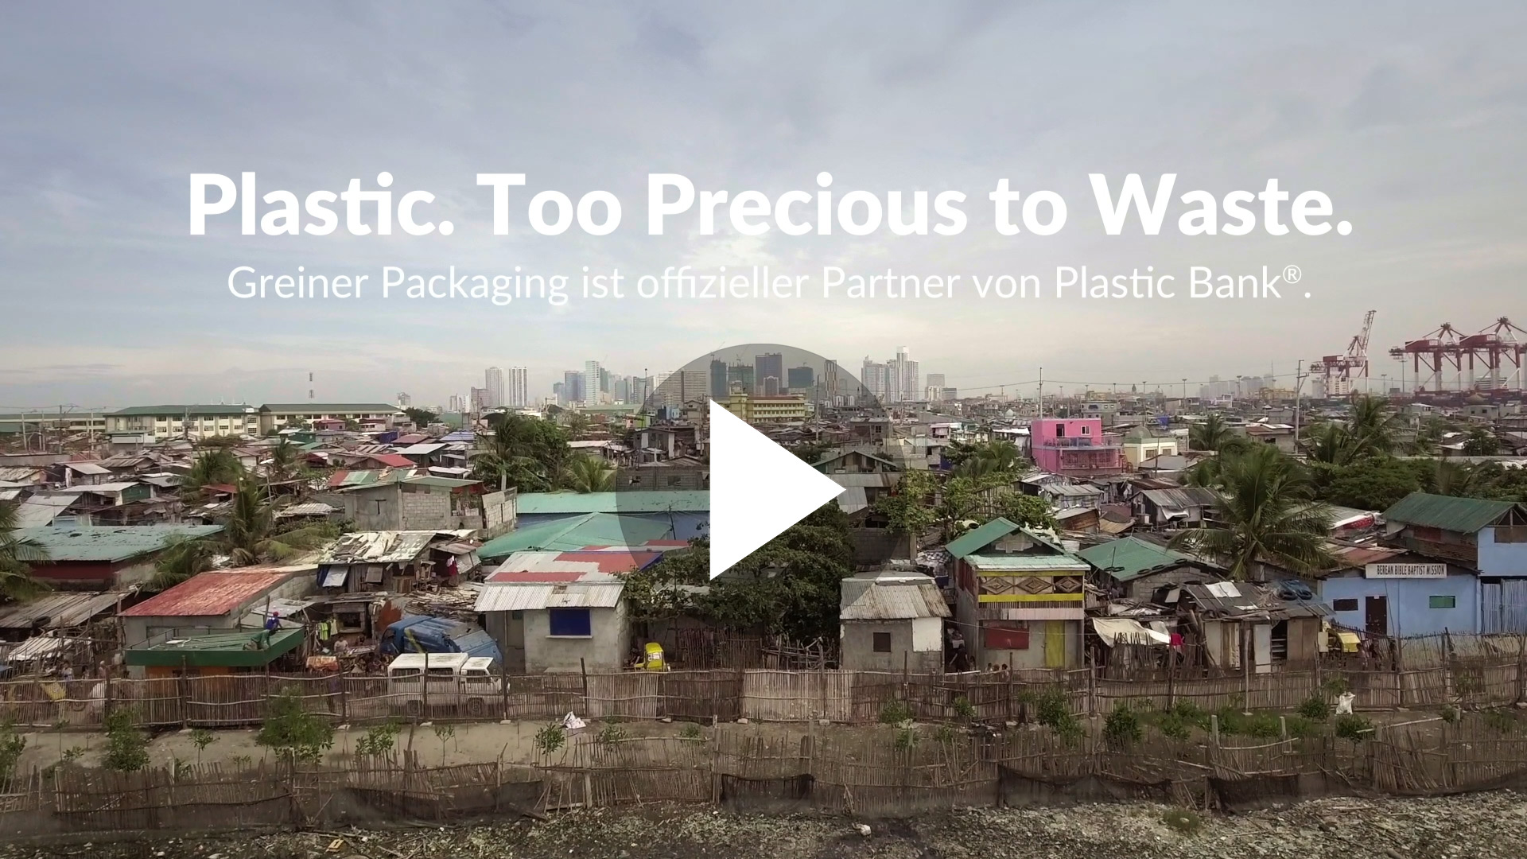

Über Greiner Packaging
Greiner Packaging zählt zu den führenden europäischen Herstellern von Kunststoffverpackungen im Food- und Non-Food-Bereich. Das Unternehmen steht seit 60 Jahren für hohe Lösungskompetenz in Entwicklung, Design, Produktion und Dekoration. Den Herausforderungen des Marktes begegnet Greiner Packaging mit zwei Business Units: Packaging und Assistec. Während erstere für innovative Verpackungslösungen steht, konzentriert sich zweitere auf die Produktion maßgeschneiderter technischer Teile. Greiner Packaging beschäftigt rund 5.000 Mitarbeiter an mehr als 30 Standorten in 19 Ländern weltweit. 2019 erzielte das Unternehmen einen Jahresumsatz von 690 Millionen Euro (inkl. Joint Ventures). Das sind mehr als 40% des Greiner-Gesamtumsatzes.

Über Plastic Bank
Plastic Bank® stärkt eine regenerative Gesellschaft, indem sie der Welt hilft, die Vermüllung der Ozeane mit Plastic zu stoppen und gleichzeitig das Leben derer verbessert, die beim Sammeln helfen.
Das Unternehmen baut ethische Recycling-Ökosysteme in Küstengemeinden auf und bereitet die Materialien zur Wiedereinführung in die globale Produktionslieferkette auf. Das gesammelte Material wird als Social Plastic® wiedergeboren, welches als Teil einer geschlossenen Lieferkette leicht in Produkte und Verpackungen reintegriert werden kann. Die Sammler*innen der Plastic Bank erhalten
für das gesammelte Plastik eine Prämie, die ihnen hilft, grundlegende Familienbedürfnisse wie Lebensmittel, Brennstoff zum Kochen, Schulgeld und Krankenversicherung zu decken. Die firmeneigene Blockchain-Plattform sichert den gesamten Ablauf ab und ermöglicht die Visualisierung der Daten in Echtzeit - was Transparenz, Rückverfolgbarkeit und schnelle Skalierbarkeit ermöglicht.
Die Plastic Bank ist derzeit in Haiti, Brasilien, Indonesien, den Philippinen und Ägypten tätig.

Text & Bild:

Textdokument sowie Bilder in hochauflösender Qualität zum Download:
https://mam.greiner.at/pinaccess/showpin.do?pinCode=JbV79uk58N2n

Bilder zur honorarfreien Verwendung, Credit: Miggy Hilario

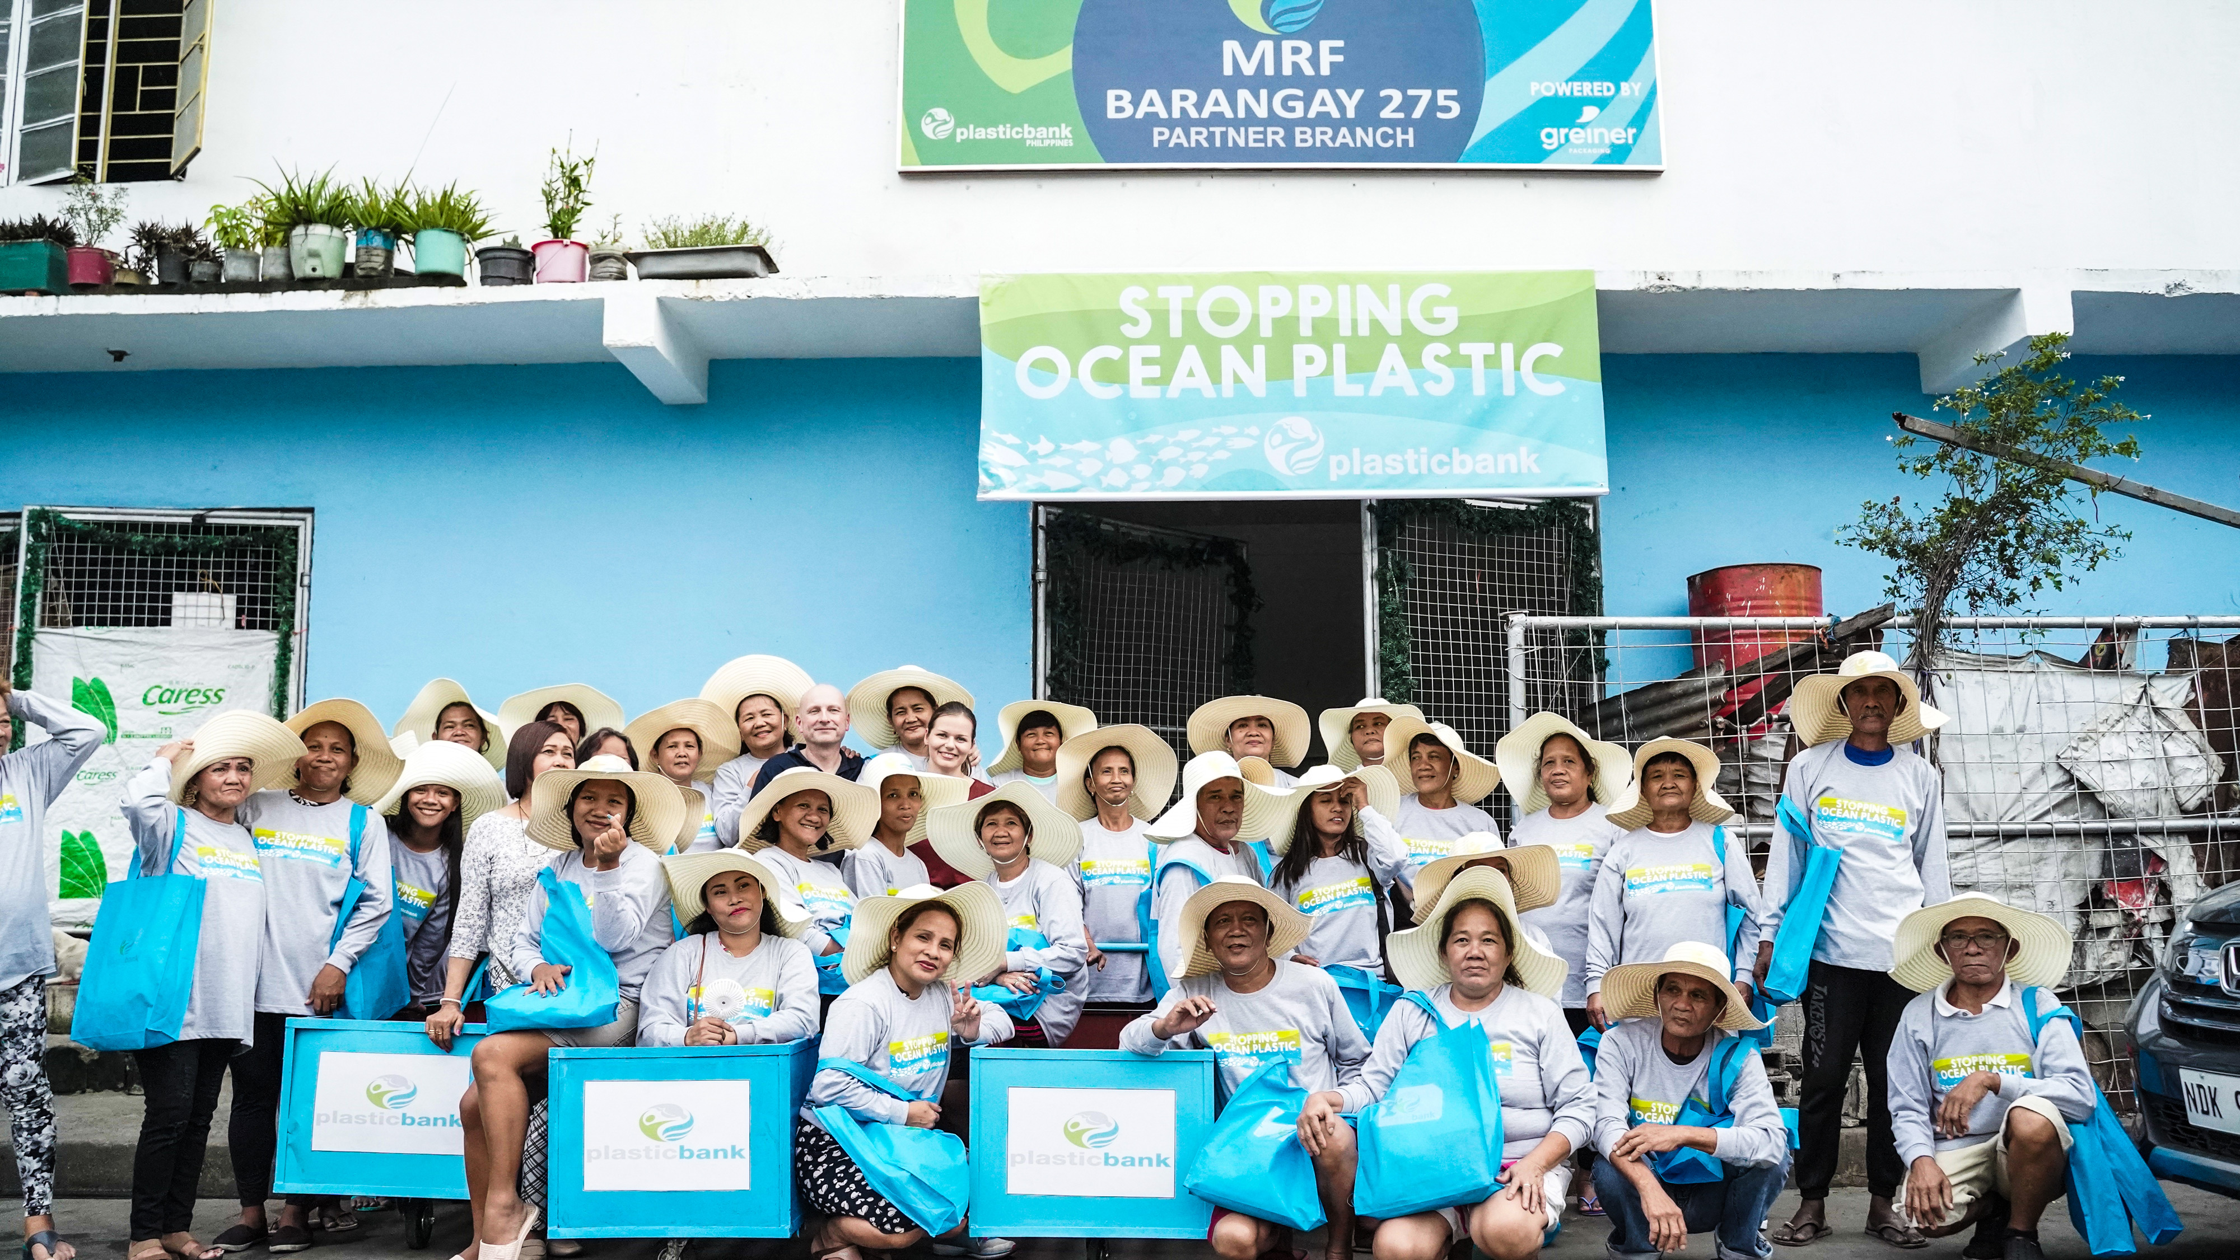
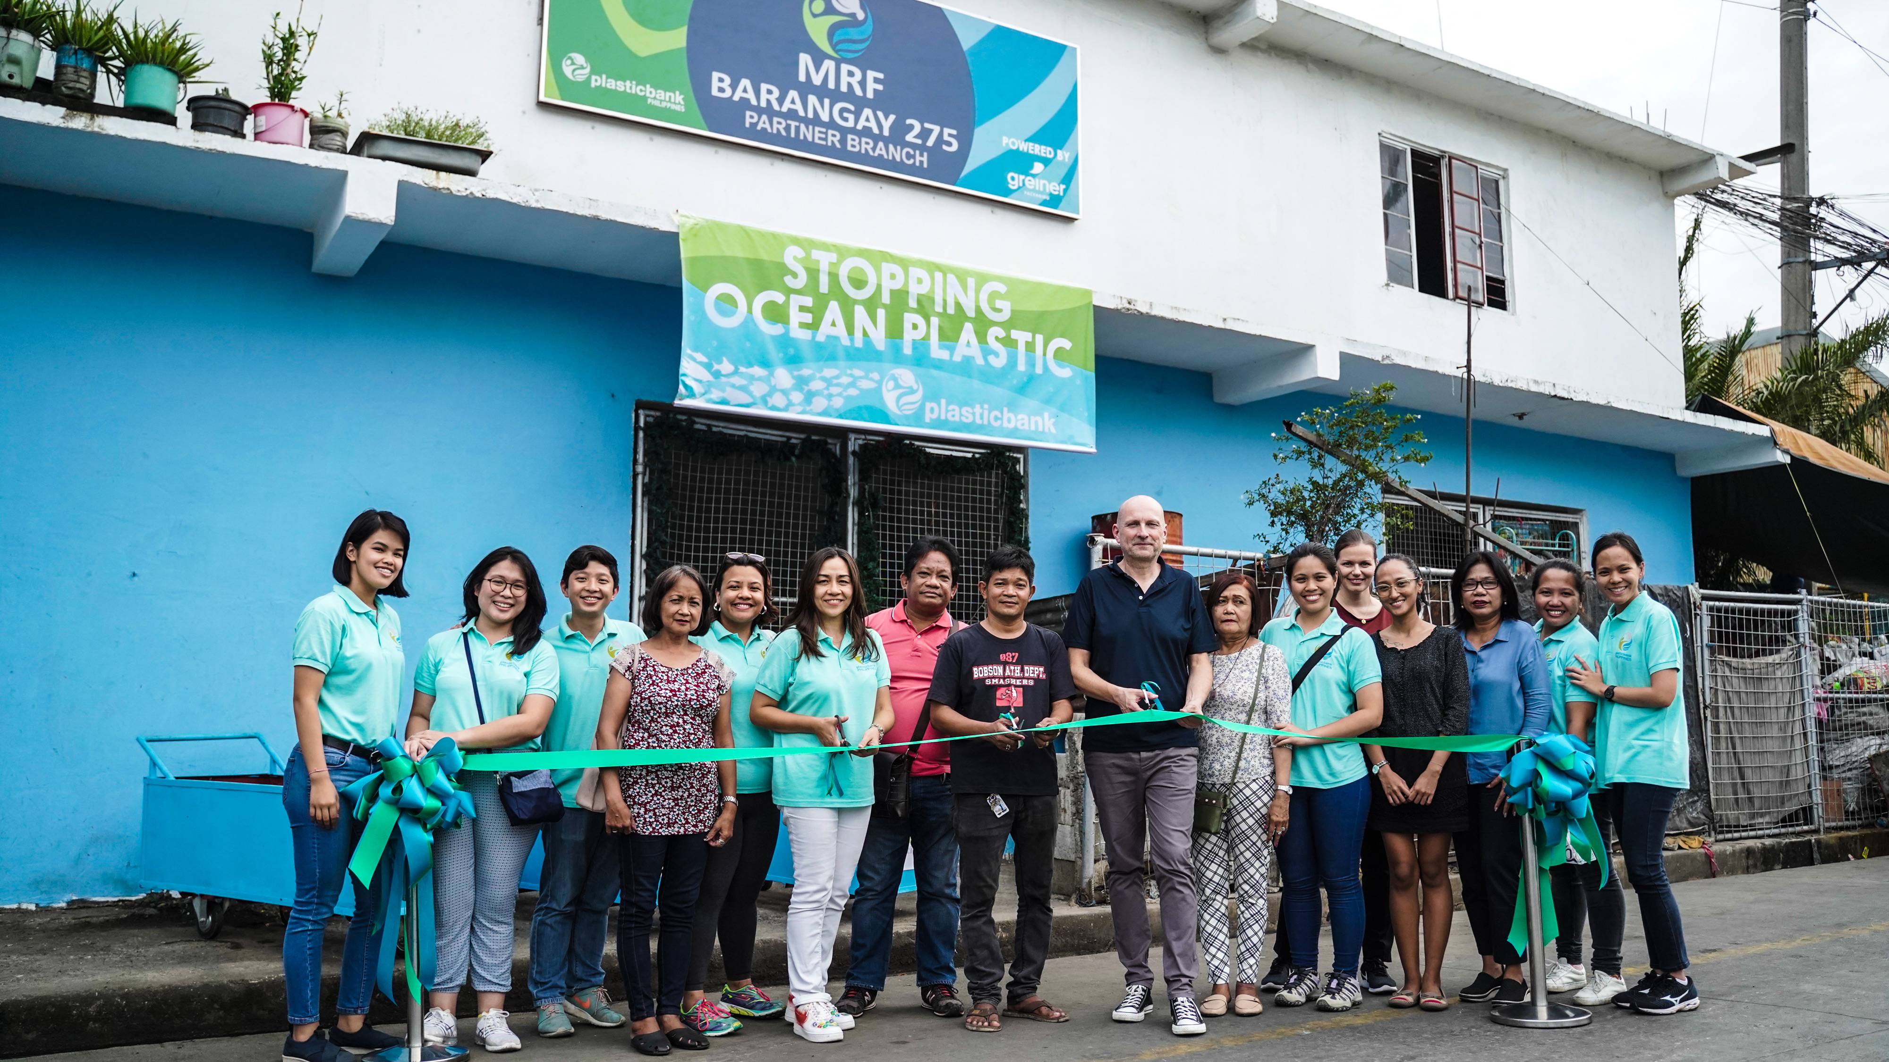

Bildtext: Michael Frick (Global Key Account Director bei Greiner Packaging) und Theresa Wieser (Marketing Manager bei Greiner Packaging) bei der Eröffnung des ersten Greiner Packaging Plastiksammelzentrums in Manila, Philippinen.

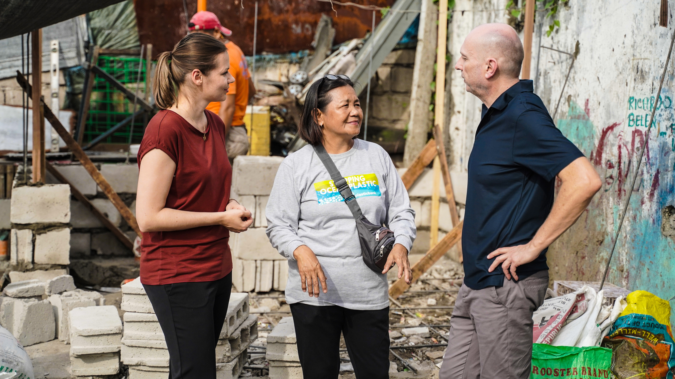
Bildtext: V.l.n.r.: Theresa Wieser (Marketing Manager), Marilyn Añosa (Plastic Collector) und Michael
Frick (Global Key Account Director) bei der Besichtigung der verschmutzen Küstengebiete von Manila.

Über Rückfragen freut sich:
Roland Kaiblinger I Account Executive
SPS MARKETING GmbH | B 2 Businessclass | Linz, Stuttgart
Jaxstraße 2 – 4, A-4020 Linz,
Tel. +43 (0) 732 60 50 38-19
E-Mail: r.kaiblinger@sps-marketing.com
www.sps-marketing.com

